Московский государственный технический университет им. Н.Э. Баумана

Факультет «Информатика и системы управления»

Кафедра «Автоматизированные системы обработки информации и управления»



**Отчет**

**Лабораторная работа № 8**

**По курсу «Разработка интернет-приложений»**

**«React»**

**ИСПОЛНИТЕЛЬ:**

Матиенко Андрей

Группа ИУ5-51

_____________________

"__"___________2019 г.

**ПРЕПОДАВАТЕЛЬ:**

Гапанюк Ю.Е.

_____________________

"__"___________2019 г.

## Москва 2019

# **Задание и порядок выполнения**

В этой лабораторной работе вы создадите React-приложение. Вам нужно будет создать одну страницу со списком репозиториев на гитхабе.

**Порядок выполнения работы:**

1. Настроенный конфиг webpack и babel

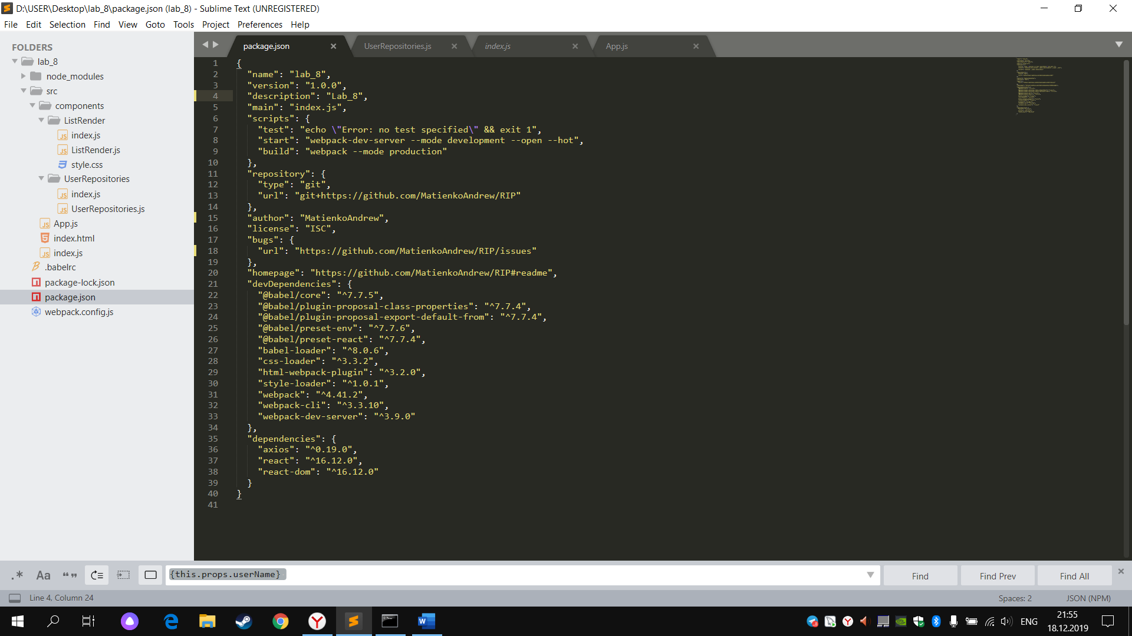

1. React-приложение с одной страницей.

Для запуска ввести команду в кс: *npm start*

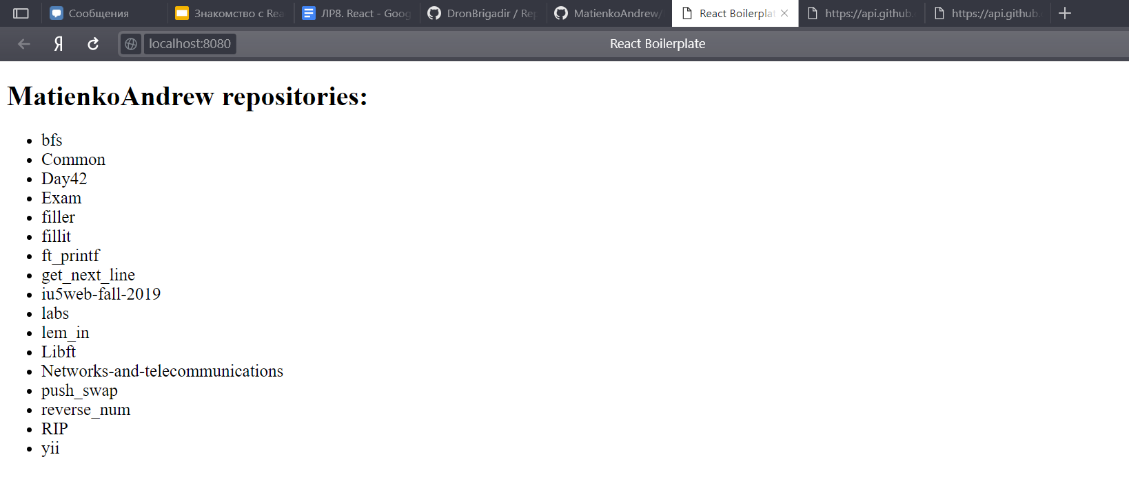

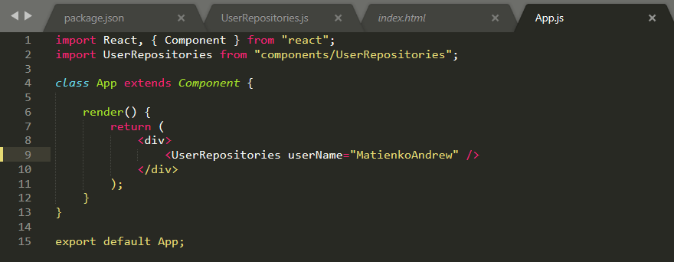

1. На странице должны отображаться репозитории с github. Репозитории должны загружаться с помощью axios через открытый api гитхаба.

<https://api.github.com/users/MatienkoAndrew/repos> 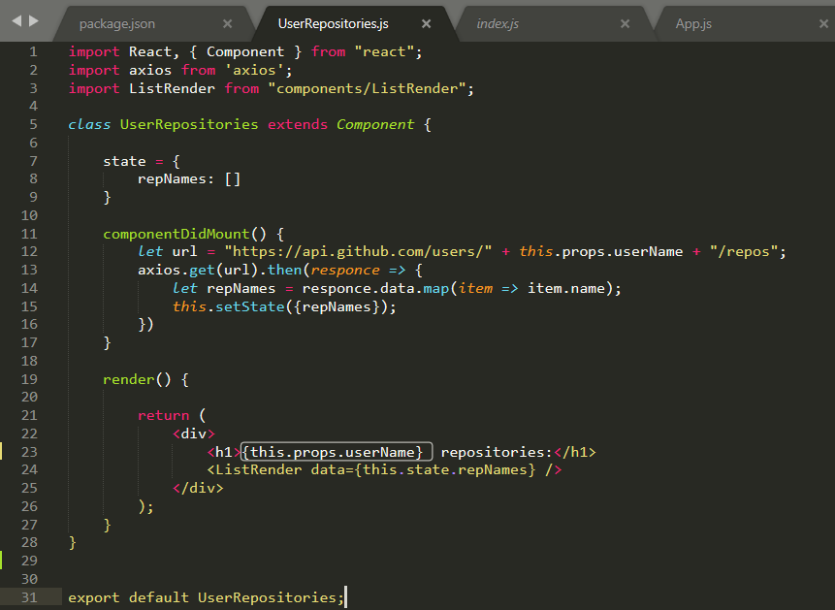

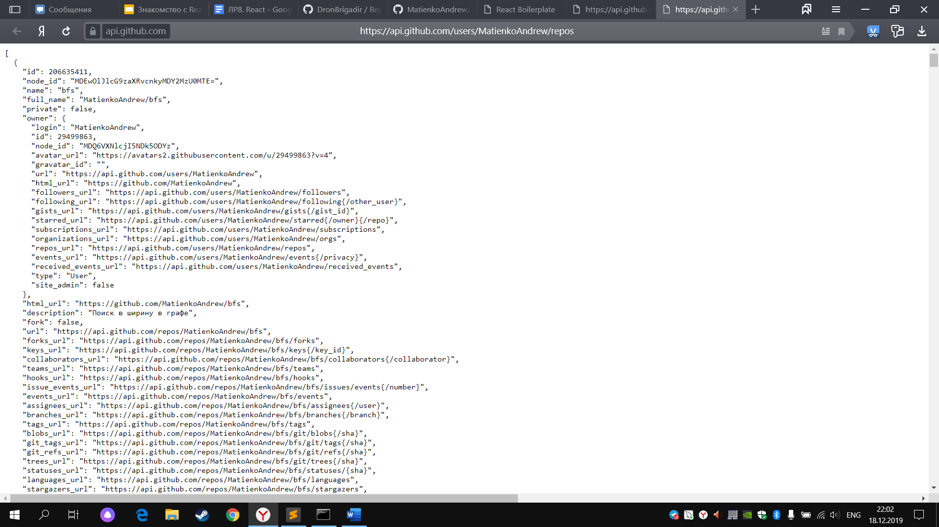

1. Приложение должно успешно собираться вебпаком

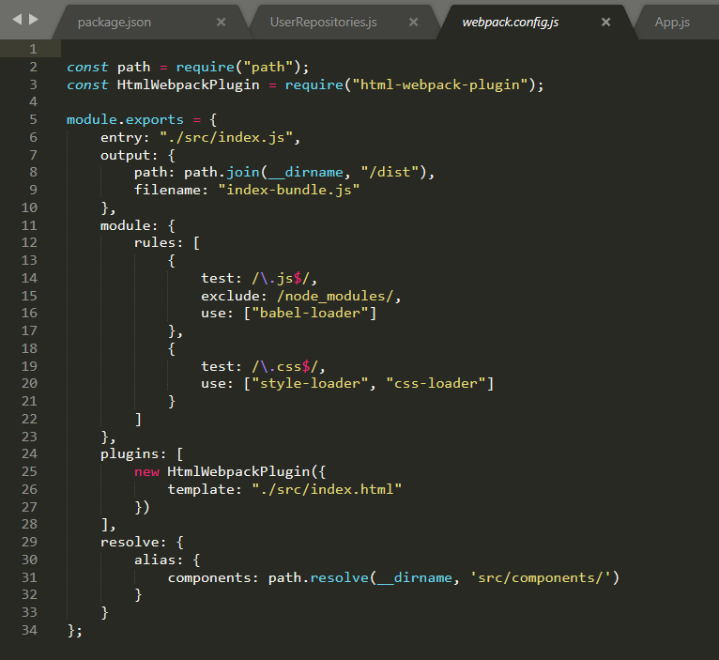

1. Приложение должно содержать css

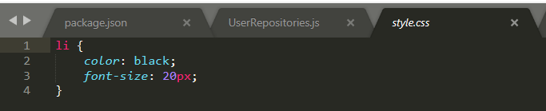

1. Приложение в dev режиме должно обновляться без перезагрузки страницы с помощью webpack-dev-server’а

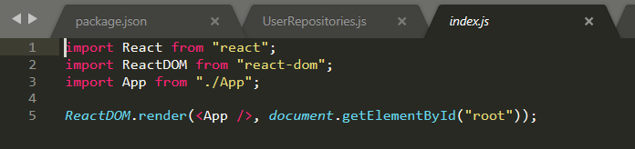

1. index.html должен добавляться с помощью HtmlWebpackPlugin

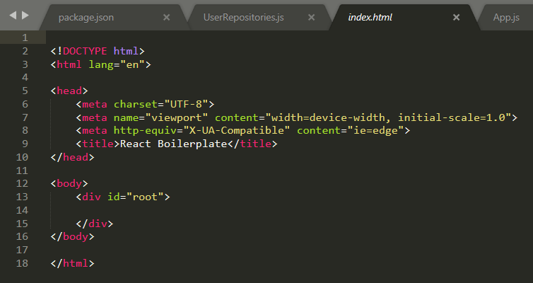

Выводы:

Научились работе в React